

День Греции во Дворце Пионеров на Воробьевых горах

Дорогие друзья! Москва, 27 февраля 2017 г.

Мы рады пригласить Вас 04 марта 2017г. на День Греции в рамках празднования Дней Национальных Культур во Дворце Пионеров на Воробьевых горах при поддержке Департамента национальной политики и межрегиональных связей города Москвы.
В программе будет представлена Театрально-танцевальная постановка Танцевального Коллектива Греческого Культурного Центра под руководством Татьяны Черной «Вдоль по морю, морю синему…», которая впервые была показана в рамках Перекрестного года России и Греции в 2016г. Далее в программе:
- Спектакль «Студии Юного Творчества» под руководством Натальи Чернявской -"Розовый бантик" по пьесе К. Степанычевой. Это - весёлая и трогательная история о том, что дружба и добро помогают преодолевать все преграды и творить настоящие чудеса. Спектакль существует меньше года, но уже стал Лауреатом I степени Международного творческого конкурса-фестиваля "Ты - Легенда!",а совсем недавно получил Диплом I степени на "Зимних театральных играх - 2017";
- Театральная Мастерская Греческого Культурного Центра - ГКЦ под руководством Георгия Владимировича Червинского представит интерактивный мастер-класс «Басни Эзопа»;
- Творческие и оригинальные мастер-классы для детей и взрослых;
- Творческая выставка детских работ «МИФЫ И ЛЕГЕНДЫ ДРЕВНЕЙ ГРЕЦИИ» подготовленная Арт-студией «Рисовалки» при Лицее 1525 «Красносельский» г.Москвы.
Ждем Вас и Ваших детей на ДЕНЬ ГРЕЦИИ 04 марта 2017 года в 14:00
По адресу: Дворец пионеров, ул. Косыгина 17.
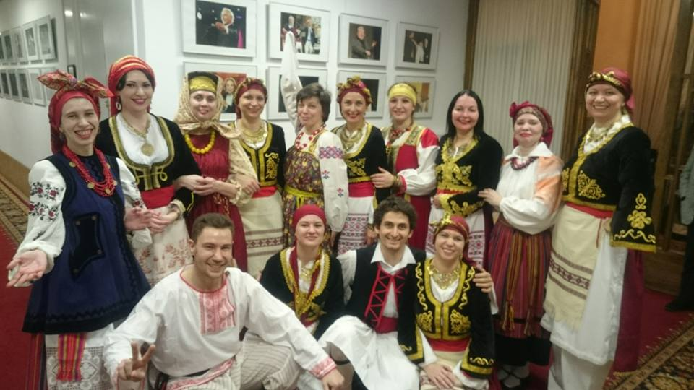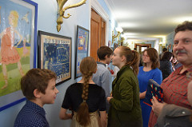

Ждем Вас!
С уважением
Теодора Янници,
директор Греческого культурного Центра

«Ημέρα Ελλάδας» στο Μέγαρο των Πιονέρων

Μόσχα, 27 Φεβρουαρίου 2017

Αγαπητοί φίλοι!

Το Κέντρο Ελληνικού Πολιτισμού (Κ.Ε.Π.) είναι στην ευχάριστη θέση να σας προσκαλέσει στην «Ημέρα Ελλάδας», που θα πραγματοποιηθεί στα πλαίσια του εορτασμού των Ημερών Εθνικών Πολιτισμών στις 4 Μαρτίου 2017 στο Μέγαρο των Πιονέρων (Vorobievy Gory). Η εκδήλωση χαίρει της αιγίδας και υποστήριξης της Διεύθυνσης Εθνικής Πολιτικής και Διαπεριφερειακών Σχέσεων του Δήμου (Κυβέρνησης) της Μόσχας.
Το πρόγραμμα περιλαμβάνει την παρουσίαση ειδικού χορευτικού προγράμματος από το Χορευτικό Συγκρότημα του Κ.Ε.Π., με καλλιτεχνική διευθύντρια την Τατιάνα Τσόρναγια (μέλος τυης Διεθνούς Ένωσης Χορού της ΟΥΝΕΣΚΟ), το οποίο παρουσιάστηκε για πρώτη φορά στα πλαίσια του 2016 Αφιερωματικού Έτους Ελλάδας-Ρωσίας και αφορά έρνμα πάντρεμα-συναπάντημα των παραδοσιακών χπορευτικών παραδόσεω της Ελλάδας και της Ρωσίας.

Επιπλέον, το πρόγραμμα περιλαμβάνει:

- τη θεατρική παράσταση «Ροζ φιογκάκι», βασισμένη στο ομώνυμο έργο της Κ. Στεπάνιτσεβα, από το Παιδικό Θεατρικό Εργαστήριο υπό την καθοδήγηση της γνωστήςε ηθοποιοπύ Ναταλίας Τσερνιάβσκαγια. Πρόκειται για μία χαρούμενη και συγκινητική, ταυτόχρονα, ιστορία, με το μήνυμα ότι η φιλία και η καλοσύνη βοηθούν τον άνθρωπο να ξεπερνάει όλα τα εμπόδια και να κάνει αληθινά θαύματα. Η θεατρική παράσταση «Ροζ φιογκάκι» πήρε την πρώτη θέση στο Διεθνές Καλλιτεχνικό Φεστιβάλ με τίτλο «Είσαι ο θρύλος!», ενώ πρόσφατα πήρε το Πρώτο Βραβείο στους «Χειμερινούς Θεατρικούς Αγώνες-2017».
- το Θεατρικό Εργαστήριο του Κέντρου Ελληνικού Πολιτισμού (Κ.Ε.Π.) με καλλιτεχνικό διευθυντή το σκηνοθέτη Γκεόργκι Τσερβίνσκι, το οποίο θα παρουσιάσει θεατρικό δρώμενο - master-class «Οι Μύθοι του Αισώπου».
- καλλιτεχνικά και πρωτότυπα master-classes για παιδιά και ενήλικες.
- την καλλιτεχνική παιδική έκθεση «Μύθοι και θρύλοι της Αρχαίας Ελλάδας» της Καλλιτεχνικής Ομάδας «Ρισοβάλκι», που λειτουργεί στο Λύκειο «Κρασνοσέλσκι» №1525 της Μόσχας.

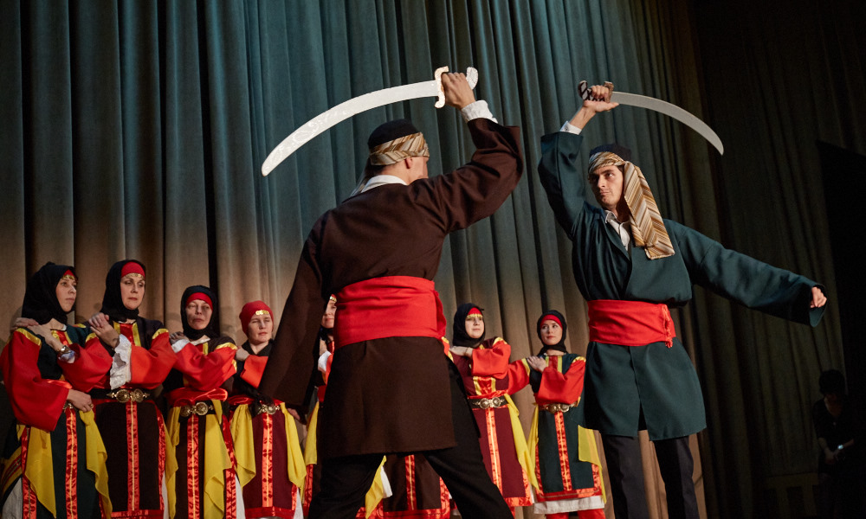

Σας περιμένουμε με τα παιδιά σας στην «Ημέρα Ελλάδας»
στις 4 Μαρτίου 2017, ώρα 2:00 μ.μ.
17 Kosigina str., Dvorets Pionerov (Μέγαρο των Πιονέρων)

Σας περιμένουμε!
Με εκτίμηση

Δώρα Γιαννίτση,
δ/ντρια Κέντρου Ελληνικού Πολιτισμού - Κ.Ε.Π.

